Федеральное агентство по образованию
Уфимский Государственный Авиационный Технический Университет
Кафедра Телекоммуникационные Системы

Кафедра ТС

Лабораторная работа №1 по
математическим основам
цифровой обработки сигналов

Исследование АЧХ цифровых ФНЧ

Выполнили:
студенты
группы МКС-315,
Абзалов А. В.,
Давлетов Д. В.
Проверил:
преподаватель
Городецкий И. И.

Уфа – 2007
Лабораторная работа № 1.
Исследование АЧХ цифровых ФНЧ.
Цель работы.
Освоение методов моделирования АЧХ цифровых ФНЧ.

Выполнение задания.
Аналоговый прототип представляет собой ФНЧ 1-го порядка с передаточной функцией $H(s)=\frac{1}{\text{Ts}+1}=\frac{1}{s+1}$, где Т=1.
Сделаем подстановку s=jω: $H(jω)=\frac{1}{jω+1}$.
Рассчитаем и построим АЧХ аналогового прототипа.
$A_{\text{ан}\text{.}}(ω)=\frac{\sqrt{{\text{Re}}_{\text{числ}\text{.}}^{2}(H(jω))+{\text{Im}}_{\text{числ}\text{.}}^{2}(H(jω))}}{\sqrt{{\text{Re}}_{\text{знам}\text{.}}^{2}(H(jω))+{\text{Im}}_{\text{знам}\text{.}}^{2}(H(jω))}}=\frac{1}{\sqrt{1+ω^{2}}}$.
Таблица 1. Значения АЧХ аналогового ФНЧ.
ω | 0,01 | 0,0164 | 0,0268 | 0,0439 | 0,072 | 0,1179 | 0,1931 | 0,3162
A_{ан}(ω) | 0,9999 | 0,9998 | 0,9996 | 0,999 | 0,9974 | 0,9931 | 0,9818 | 0,9534
ω | 0,5179 | 0,8483 | 1,3895 | 2,2758 | 3,7276 | 6,1054 | 10
A_{ан}(ω) | 0,8879 | 0,7625 | 0,5841 | 0,4022 | 0,2591 | 0,1616 | 0,0995
Для построения АЧХ аналогового ФНЧ в математическом пакете Matlab 6.0 необходимо воспользоваться функцией freqs для расчёта частотных характеристик:
b=[1];a=[1 1]
[h,w]=freqs(b,a,15)
plot(w,abs(h)), grid on
w';abs(h)'
Графическое изображение АЧХ аналогового ФНЧ, полученное с помощью математического пакета Matlab 6.0:
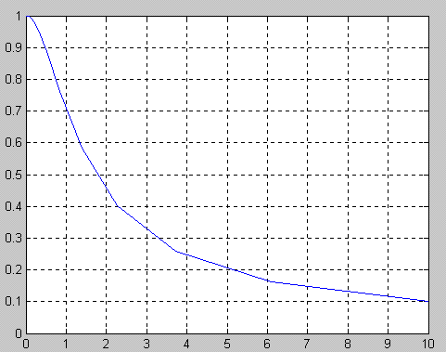
Перейдем от аналогового прототипа к цифровому фильтру с помощью билинейного преобразования $s=γ\frac{1−z^{−1}}{1+z^{−1}}$, $γ=\text{ctg}({\text{πω}}_{г\text{.}п\text{.}})=0,\text{9391}$, где ω_{г.п.}=0,26 – частота среза граничной полосы. Найдем и построим АЧХ цифрового фильтра, сделав подстановку z^{–1}=e^{–j2πω}=
=cos(2πω)–sin(2πω).
$$H(z)=\frac{1}{γ⋅\frac{1−z^{−1}}{1+z^{−1}}+1}=\frac{1+z^{−1}}{γ+1−z^{−1}(γ−1)}=\frac{1+z^{−1}}{1,\text{9391}+0,\text{0609}⋅z^{−1}},$$
или $H(2\text{πω})=\frac{1+\text{cos}2\text{πω}−j\text{sin}2\text{πω}}{1,\text{9391}+0,\text{0609}(\text{cos}2\text{πω}−j\text{sin}2\text{πω})}\text{.}$
$$A_{ц\text{.}}(w)=\frac{\sqrt{{\text{Re}}_{\text{числ}\text{.}}^{2}(H(2πw))+{\text{Im}}_{\text{числ}\text{.}}^{2}(H(2πw))}}{\sqrt{{\text{Re}}_{\text{знам}\text{.}}^{2}(H(2πw))+{\text{Im}}_{\text{знам}\text{.}}^{2}(H(2πw))}}=\frac{\sqrt{(1+\text{cos}2\text{πω})^{2}+{\text{sin}}^{2}(2\text{πω})}}{\sqrt{(1,\text{9391}+0,\text{0609}\text{cos}2\text{πω})^{2}+(0,\text{0609}\text{sin}2\text{πω})^{2}}}\text{.}$$
Таблица 2. Значения АЧХ цифрового ФНЧ.
ω | 0 | 0,2094 | 0,4189 | 0,6283 | 0,8378 | 1,0472 | 1,2566 | 1,4661
A_{ц}(ω) | 1 | 0,8093 | 0,2672 | 0,4134 | 0,8854 | 0,9903 | 0,7146 | 0,1131
ω | 1,6755 | 1,885 | 2,0944 | 2,3038 | 2,5133 | 2,7227 | 2,9322
A_{ц}(ω) | 0,5478 | 0,9429 | 0,9612 | 0,6022 | 0,0444 | 0,6674 | 0,9799
Для построения АЧХ цифрового ФНЧ в математическом пакете Matlab 6.0 необходимо воспользоваться функцией freqz для расчёта частотных характеристик:
b=[1 1];a=[1.9391 0.0609]
[h,w]=freqz(b,a,15)
plot(w/2/pi,abs(h)), grid on
disp(['w']);(w/2/pi)';abs(h)'
Графическое изображение АЧХ цифрового ФНЧ, полученное с помощью математического пакета Matlab 6.0:
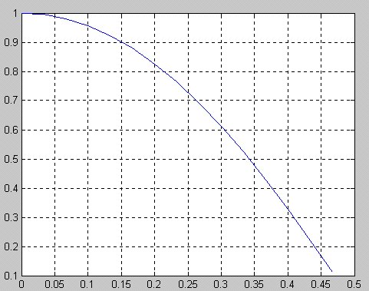
Вывод: в ходе лабораторной работы нами были рассчитаны АЧХ аналогового прототипа ФНЧ, а так же АЧХ цифрового ФНЧ по заданной передаточной функции.

